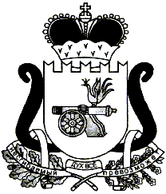

СОВЕТ ДЕПУТАТОВ ХИСЛАВИЧСКОГО ГОРОДСКОГО ПОСЕЛЕНИЯ ХИСЛАВИЧСКОГО РАЙОНА СМОЛЕНСКОЙ ОБЛАСТИ

РЕШЕНИЕ

от 27.02.2017 № 63

О утверждении отчета о деятельности
Контрольно-ревизионной комиссии
мо «Хиславичский район» Смоленской
области за 2016 год

Совет депутатов Хиславичского городского поселения Хиславичского района Смоленской области РЕШИЛ:
Заслушав отчет председателя Контрольно-ревизионной комиссии муниципального образования «Хиславичский район» Смоленской области Т.Н.Златаревой о деятельности по внешнему муниципальному финансовому контролю в Хиславичском городском поселении Хиславичского района Смоленской области за 2016 год

Совет депутатов Хиславичского городского поселения Хиславичского района Смоленской области РЕШИЛ:

1.Утвердить и принять к сведению отчет о результатах деятельности Контрольно-ревизионной комиссии муниципального образования «Хиславичский район» Смоленской области по внешнему муниципальному финансовому контролю в Хиславичском городском поселении Хиславичского района Смоленской области за 2016год.
2. Настоящее решение и текст отчета разместить на сайте Администрации муниципального образования «Хиславичский район» Смоленской области.

Глава муниципального образования
Хиславичского городского поселения
Хиславичского района Смоленской области О.Б.Маханек

